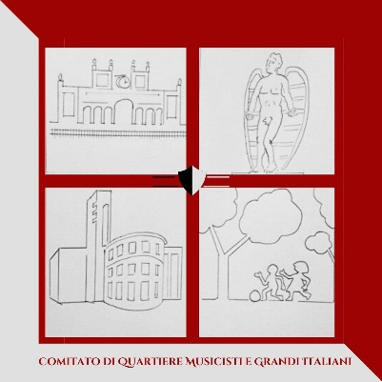
Quartiere Musicisti e Grandi Italiani

Si comunica che, la sera del 12 Febbraio 25 alle ore 20.30, si terrà una riunione del Comitato, presso il Ginnasio Sportivo in viale Della Libertà.
ODG:
1 – aggiornamenti sugl’eventi del primo semestre
2 - varie ed eventuali
3 - nuove segnalazioni.

Cordiali saluti.

Il Coordinatore
G. Margheritini

PS:
fin da ora si notificano due nuove segnalazioni, a) urgente potatura della siepe privata angolo Dragoni/Paganini, causa margiapiede non transitabile – b) richiesta di chiarimenti circa un voluminoso abbandono di materiali in via Volta, prima della pizzeria il ciliegino.
In caso d’impossibilità di verbalizzazione, i precenti due punti saranno comunque trasmessi ai Quartieri del Comune

